Brevet de Technicien Supérieur
Métiers de la Mode - Vêtements

LIVRET de STAGE ou d’ALTERNANCE
Année de formation 20……… - 20………
Dates du stage / de l’alternance : du …………………..au………………….…
du …………………..au……………………..
NOM – Prénom du stagiaire
Statut du stagiaire (à entourer) | Scolaire / apprenti / formation continue
Nom et ville de l’établissement de formation
Nom et ville de l’entreprise d’accueil
Contenu
Les partenaires 2
Positionnement du stage 3
Rôle des intervenants 3
Objectifs du stage 4
Étude de cas 4
Définition de l’Étude de Cas 5
Activités demandées au stagiaire ou à l’alternant 6
Bilan de l’intégration du stagiaire ou alternant 7
Certificat de stage ou d’alternance 8
Grille de définition des compétences liées à l’épreuve E6 - Évaluation lors de l’oral final 9
Fiche d’évaluation à remplir par les tuteurs entreprise et enseignant 10
Etapes clés de l’épreuve E6 11

A renseigner au cours du stage

Les partenaires
L’établissement de formation
 | Nom Prénom | Courriel
Proviseur / directeur
Proviseur / directeur adjoint
Chef de Travaux
Professeur(s) référent(s)
Téléphone

L’entreprise
NOM
Adresse
Téléphone
Le tuteur de l’entreprise
NOM et fonction
Téléphone et courriel

Le stagiaire / l’alternant
NOM Prénom
Adresse personnelle
Adresse durant le stage
Téléphone et courriel

Positionnement du stage
BAC Pro MMV
2ème année de BTS
Stage obligatoire de 6 semaines
1ère année de BTS
Bac
Poursuite d’études :
- Licence professionnelle
- Autres…
:
- Modéliste
- Chargé d’industrialisation
- Technicien produit
- Assistant technique

Bac général Bac techno
ou année(s) post bac
1re année de BTS
Stage obligatoire
de 6 semaines
2e année de BTS

Ou période de formation en alternance
Vie active
- Modéliste
- Chargé d’industrialisation
- Assistant technique achat
….
Poursuite d’études
- Licence professionnelle
- Autres …
Bac pro MMV

Ou période de formation en alternance

Rôle des intervenants

Le tuteur de la structure d’accueil :  - propose au stagiaire des activités représentatives de son secteur industriel et une étude de cas répondant aux besoins de l’entreprise et aux exigences du diplôme ;  - transmet ses savoirs et savoir-faire, s’assure de leur compréhension et de leur mise en œuvre ;  - assure le suivi du stagiaire afin de vérifier l’avancement de ses missions et définit les points à approfondir ;  - participe, en partenariat avec les responsables pédagogiques, à l’évaluation des compétences à développer par l’étudiant pendant le stage. | L’étudiant :  - s’adapte à la culture d’entreprise de la structure d’accueil ;  - connaît les missions à mener dans le cadre du stage, notamment la nécessité de résoudre par une démarche appropriée une étude de cas confiée par le tuteur entreprise ;  - informe le tuteur de son niveau de connaissances et des difficultés rencontrées ;  - fait preuve d’initiative et assume progressivement les responsabilités qui lui sont confiées par le tuteur ;  - s’engage à ne pas diffuser les informations confidentielles.
L’équipe enseignante :
- vérifie l’adéquation des missions confiées à l’étudiant avec le référentiel ;
- assure le suivi et le conseil du stagiaire en relation avec le tuteur ;
- co évalue les compétences acquises par l’étudiant au cours du stage.

Objectifs du stage ou de la période de formation en alternance
Le stage ou la formation en alternance permet au futur technicien supérieur de prendre la mesure des réalités techniques et économiques de l’entreprise. Au cours de ce stage l’étudiant ou l’alternant est conduit à appréhender le fonctionnement de l'entreprise à travers ses produits, ses marchés, ses équipements, son organisation du travail, ses ressources humaines… C’est aussi pour lui l’occasion d’observer la vie sociale de cette entreprise (relations humaines, horaires, règles de sécurité…).

Les activités menées conduiront le stagiaire ou l’alternant :

- à appréhender le fonctionnement de tout ou partie d’une unité d’étude et développement de produits ;
- à participer au développement et à l’industrialisation d’un produit ;
- à proposer et à apporter des améliorations aux procédés et processus de production envisagés.

Après une période d’observation et de participation aux activités de l’entreprise, le stagiaire ou l’alternant va mettre en application les connaissances acquises durant sa formation pour conduire une étude de cas portant sur une à deux activités pertinentes permettant de mettre en œuvre les compétences C1.21, C1.22, C3.1, C3.2, C3.3 et C3.4 du référentiel de formation. Voir les grilles d’évaluation pages 9 et 10.
Pour plus d’informations http://eduscol.education.fr/sti/formations/bts-metiers-de-la-mode-vetement-mmv

Étude de cas

L’étude de cas sera conjointement définie par l’enseignant et le stagiaire ou l’alternant en accord avec le tuteur en entreprise sur le document page 5.

Elle peut être relative à :

- la conception ou la re-conception d’un produit ;
- l’amélioration d’un processus de fabrication d’un point de vue technico-économique dans le respect des règles liées à l’éthique et au développement durable ;
- la transmission et l’échange, par écrit et oralement, des informations relatives à l’industrialisation du produit et à sa réalisation ;
- la transmission d’informations techniques au sein d’une équipe ;
- le contrôle et le suivi de la qualité des produits;
- l’établissement d’un dossier de synthèse technique et économique
- …

Lors de la définition de l’étude de cas, le tuteur et l’équipe pédagogique définiront les compétences évaluables en remplissant la grille donnée page 10

Définition de l’Étude de Cas
Objectif : définir la nature de l’étude de cas à mener en entreprise et à présenter lors de l’oral de l’épreuve E6 (Etude de cas en milieu industriel) de l’année n+1

Cette fiche sera complétée numériquement pour que le tuteur entreprise et l’enseignant tuteur puissent en assurer à distance le suivi.

Entreprise :  Tuteur entreprise :  Mail / tél / tuteur : | Stagiaire / alternant :  Téléphone :  Mail stagiaire : | Etablissement de formation :  Enseignant tuteur :  Mail / tél / enseignant :
Signature : | Signature : | Signature :

Définition de la problématique (que veut-on étudier ?)

Contexte (pourquoi cette problématique dans cette entreprise ?)

Ressources à disposition (documents, matériel, matériaux…) | Contraintes de réalisation (confidentialité, propriété intellectuelle, délai, coût…)

Démarche de travail envisagée (quelles sont les étapes qui vont permettre de répondre à la question ?) | Suivi
 | Dates/périodes |  | Etapes
 | En semaine 2 du stage si possible.  Fin 1re année pour l’alternant. |  | Définition de l’étude de cas et repérage des compétences à valider conjointement (tuteur entreprise + tuteur enseignant), lors d’une rencontre tuteurs et stagiaire.
 | En S4 au + tard. |  | Envoi de la fiche « Étude de cas » par le stagiaire ou l’alternant au tuteur enseignant.

ACTIVITÉS REALISÉES EN ENTREPRISE
Bilan de stage établi par Mme ou M ……………………….. en y associant le stagiaire ou l’alternant
Cocher les activités réalisées par l’étudiant durant le stage et les décrire.
 | Activités réalisées par le stagiaire | Descriptif des activités réalisées
S’APPROPRIER LES DONNÉES ÉCONOMIQUES, JURIDIQUES ET MANAGÉRIALES DE L‘ENTREPRISE
 | Identifier l’entreprise dans son environnement
 | Identifier l’entreprise et son marché (les objectifs de la mercatique, les actions mercatiques)
CONCEVOIR et DÉVELOPPER LES PRODUITS
 | Analyser, puis interpréter et exploiter les données du styliste ou du designer dans le respect des codes de l’entreprise
 | Établir le dossier de définition (production interne ou sous et/ou co-traitance)
 | Concevoir les patrons et patronnages industriels en 2D et 3D
 | Superviser la réalisation des prototypes, caractériser leurs performances, et contrôler leur conformité au cahier des charges
 | Vérifier la conformité (physique et mécanique) des matériaux, et des accessoires au regard du cahier des charges
 | Réaliser des essayages
 | Concevoir la gradation à partir des tableaux de mesures normalisés ou spécifiques
 | Établir les modifications du produit en tenant compte de la relation « produit - procédé - matériau - coût »
 | Participer à l’élaboration de la stratégie de maîtrise de la qualité des produits
INDUSTRIALISER LES PRODUITS -PRÉPARER LA PRODUCTION
 | Superviser la réalisation des gradations
 | Choisir les procédés et optimiser les processus de fabrication des produits
 | Déterminer les coûts prévisionnels des composants du produit
 | Réaliser le dossier d'industrialisation
 | Contrôler les têtes de série, caractériser leurs performances, et contrôler leur conformité au cahier des charges
 | Organiser, enrichir et diffuser les bases de données techniques, et participer au développement de système de gestion intégrée
COMMUNIQUER AVEC LES PARTENAIRES
 | Intégrer les tendances en termes de style en tenant compte des codes stylistiques de l’entreprise
 | Participer à la veille technologique relative aux marchés, aux styles, aux produits, aux tendances, aux matériaux, aux techniques exploitables dans le champ d’intervention de l’entreprise
 | Participer à la veille technologique relative aux procédés et processus de réalisation exploitables dans le champ d’intervention de l’entreprise
 | Argumenter au sein d’une équipe en vue de valider une étude
 | Assurer les échanges d’informations internes et externes concernant les processus de production et les niveaux de qualité
 | Renseigner la traçabilité du produit
 | S’informer si les produits, procédés et processus sont conformes à la réglementation et/ou normalisation
 | Identifier ce qui participe à la réduction de l’empreinte écologique du produit dans un contexte de développement durable
 | Échanger techniquement en langue française et anglaise

Bilan de l’intégration du stagiaire ou alternant
Document à compléter par le tuteur entreprise. Possibilité d’y associer le stagiaire ou l’alternant:

1 : peu d’efforts fournis par le stagiaire | 3 : progrès, efforts constants
2 : efforts fournis juste convenables / moyens | 4 : stagiaire performant

Observation(s) du tuteur :

Tampon de la structure d’accueil Date et signature du Tuteur

Brevet de Technicien Supérieur
Métiers de la Mode « Vêtements »

Certificat de stage ou d’alternance

Nom : …………………..……………………………………………………………………………………..

Prénom : …………………..…………………………………………………………………………………

Date de naissance : …………………..……………………………………………………………………..

a suivi un stage ou une période de formation en alternance dans la spécialité, conformément aux dispositions en vigueur (circulaire du 30 octobre 1959 et du 26 mars 1970).
Du ………………………. Au …………………………….. 20
Soit :……………………………………………………………….. (Durée effective en semaines).

DURÉE OBLIGATOIRE du stage : 6 SEMAINES

Dans l’entreprise (nom, adresse et n° de téléphone): ………………………………………………………..…...
…………………………………………………………………………………………………………………….………
………………………………………………………………………………………………………………………….…
………………………………………………………………………………………………………………………….…

Fonctions occupées par le stagiaire ou l’alternant : …..………………………………………………………………………………………………………………………...
………………………………………………………………………………………………………………………..……
……………………………………………………………………………………………………………………..………
…………………………………………………………………………………………………………………..…………
A …………………..….. le ……………………… 20 …..
Cachet de l’entreprise obligatoire : | Signature du responsable de l’entreprise :

Grille de définition des compétences liées à l’épreuve E6- Évaluation lors de l’épreuve orale
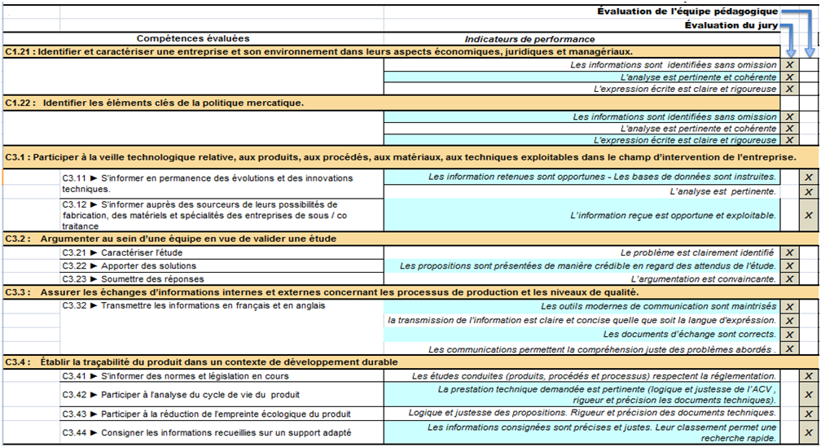

Fiche d’évaluation à remplir par le tuteur et l’équipe pédagogique
Colonnes à compléter
Au moins 4 lignes doivent être évaluées de 0 à 3. Le cas échéant cocher Non

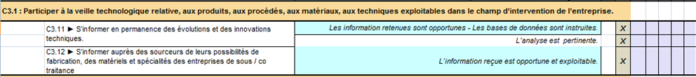
Commentaire lié à l’interprétation de la compétence C3.1:
cette compétence permet de valider, de manière plus générale, le degré d’ouverture du stagiaire ou de l’alternant aux nouveautés de son secteur industriel et sa capacité à rechercher (en interne comme en externe) des informations judicieuses.
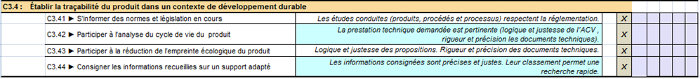

Commentaire lié à l’interprétation de la compétence C3.4 :
la validation de cette compétence est directement liée aux types d’activités de l’entreprise et à l’engagement de celle-ci sur des actions de réduction des impacts environnementaux et sociétaux. A défaut d’actions concrètes dans l’entreprise, le stagiaire ou alternant procède à une réflexion sur les actions envisageables favorables au développement durable.

Cachet de l’entreprise obligatoire : | Signature du tuteur entreprise : | Remarques éventuelles et signature du tuteur enseignant :

Étapes clés de l’épreuve E6

 |  |  | Stagiaire ou alternant | Tuteur entreprise | Tuteur enseignant | Jury inter-académique E6 |  | Echéance
Pages | LE LIVRET de STAGE  en version papier, à renvoyer à l’établissement de formation par courrier
5 |  | Définition de l’étude de cas | x | x | x |  |  | Au cours des 2 premières semaines de stage
6 |  | Activités demandées au stagiaire ou à l'alternant | x | x |  |  |  | A la fin du stage
7 |  | Bilan de l’intégration du stagiaire ou de l’alternant |  | x
8 |  | Certificat de stage ou d’alternance |  | x
10 |  | Évaluation épreuve E6 pour 1/3 de la note : C3.1 et C3.4  - compétences retenues repérées par une croix ou fluo  et évaluations des tuteurs entreprise et enseignant |  | x | x
LE RAPPORT d’ACTIVITÉS
 |  | Dossier de 30 pages maxi, hors annexes, dont 2 rédigées en langue anglaise. Peuvent être retenus : la démarche de résolution de l’étude de cas, le bilan du stage, etc…  Sont exclus : des notices fournisseurs ou de clients déjà en langue anglaise.  Il comprend :  - une présentation de l’entreprise ;  - la situation de l’unité dans laquelle les activités ont été conduites ;  - le compte rendu des activités, dont l’étude de cas ;  - l’analyse des situations observées, des problèmes abordés, des solutions et des démarches adoptées pour y répondre ;  - un bilan des acquis d’ordre technique, économique, organisationnel et réglementaire. | x |  |  |  |  | 2 exemplaires remis  2 semaines avant la date d’examen fixée par circulaire académique
L’ÉPREUVE ORALE E6
9 |  | Phase 1 – Présentation des activités conduites, 20 min  Phase 2 – Entretien avec le jury, 20 min  Phase 3 – Dialogue en langue anglaise, 5 min  Evaluation de l’épreuve E6 pour 2/3 de la note :  compétences C1.21, C1.22, C3.2 et C3.3 | x |  |  | x |  | Au terme de la formation

Tableau à pré remplir par la structure d’accueil

